

Visualizzate le cartine sottostanti per raggiungere le nostra sede. Vi ricordiamo che la sede si trova in:

SEDE LEGALE: Via Cairoli, 45 - 26041 Casalmaggiore (CR)
UNITA' OPERATIVA: Via Europa, 15 26030 TORNATA (CR)
Tel. 0375.97665 - Fax 0375.97666 - Website: www.pulivapor.it - Email: info@pulivapor.it
Note: Per identificare correttamente la collocazione della nostra sede, vedere il puntatore
presente sulle cartine sotto riportate.
Cartina - 1
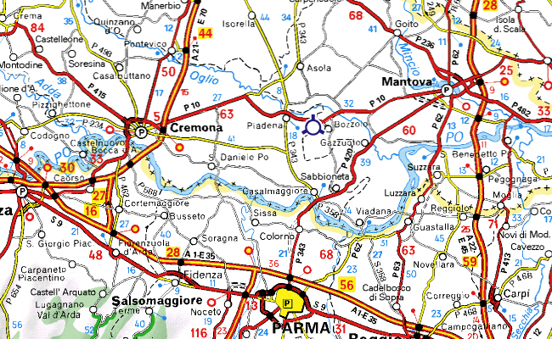

Cartina - 2
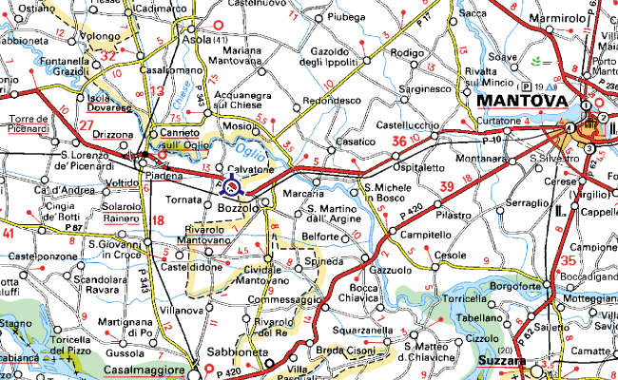

Cartina - 3
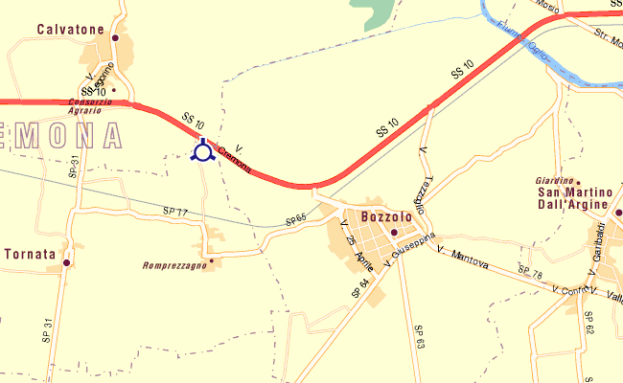

Cartina - 4
